Nome: André Luiz Bernardes de Oliveira 5 sem de Banco de Dados

Cluster MGM:

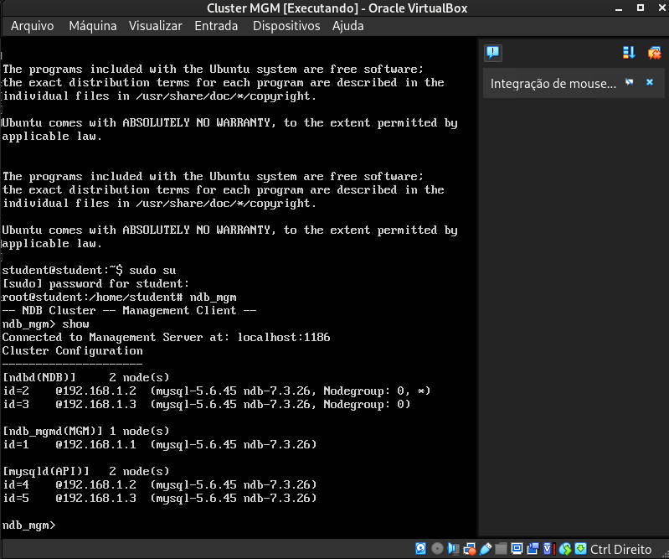

Nó 1 e Nó 2 mostrando os dados:

